GUÍA DE EDUCACIÓN FÍSICA

Nombre: | Curso: 3°A  4°A | Fecha: semana N°4  sesión N°1
¿QUÉ APRENDEREMOS?
Objetivo (s):
OA 09: Practicar actividades físicas en forma segura, demostrando la adquisición de hábitos de higiene, posturales y de vida saludable, como utilizar protección solar, lavarse y cambiarse de ropa después de la clase, hidratarse con agua, comer una colación saludable después de la práctica de actividad física.
Contenidos: Hábitos de higiene
Objetivo de la semana: Esta semana tienes que demostrar tus conocimientos de los hábitos de higiene de manera lúdica
Habilidad: demostrar

¿Qué necesito saber?
Para comenzar necesitas saber de qué se trata la habilidad de demostrar y qué entendemos por hábitos de higiene

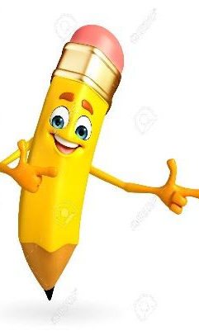

Entonces:

Demostrar es: Probar en el desarrollo de la guía tus conocimientos adquiridos de los hábitos de higiene.

Entendemos por hábitos de higiene: es una conducta que se ejecuta a diario

Los hábitos de higiene son: las conductas de aseo que nos ayudan a mantenernos limpios, comer saludable, descansar bien y mantenerse activo, con el fin de no enfermarse, pero todo esto se debe hacer a diario transformándose en un hábito porque está dentro de la rutina que se hace en la casa o en cualquier lugar.

Instrucciones:

- Une con una línea la situación problemática con un elemento que entrega la solución

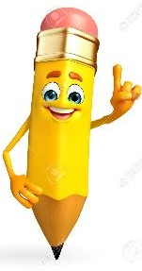
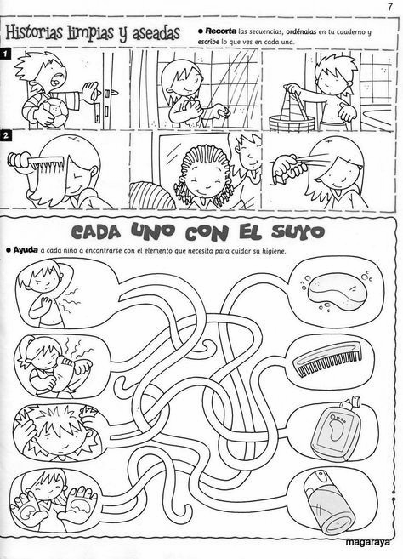

- Marca la alternativa correcta con un círculo
- ¿Cómo debe hacerse el lavado de manos?  - Con agua durante 10 segundos  - Con alcohol gel  - Con agua y jabón durante 40 segundos  - Con agua y jabón durante 10 segundos | 2. ¿Qué es lo primero que deberías hacer al despertarte en la mañana?  - Tomar desayuno  - Lavarse las manos y cara  - Ordenar la pieza  - Jugar
3. ¿Cuál de las siguientes acciones se puede realizar solo una vez al día?  - Lavarse las manos  - Ducharse  - Lavarse los dientes  - Comer | 4. Coloca una V si es verdadero y una F si es falso  ___ Me puedo cambiar la ropa interior cada dos días  ___ Me tengo que lavar las manos antes de comer  ___ Ordenar mi pieza no es parte de la higiene personal

Para reflexionar

¿De qué sirve tener buenos hábitos de higiene?
________________________________________________________________________________________________________________________________________________________________________________________________________________________________________________

Y para reforzar el tema te invito a realizar esta sopa de letras

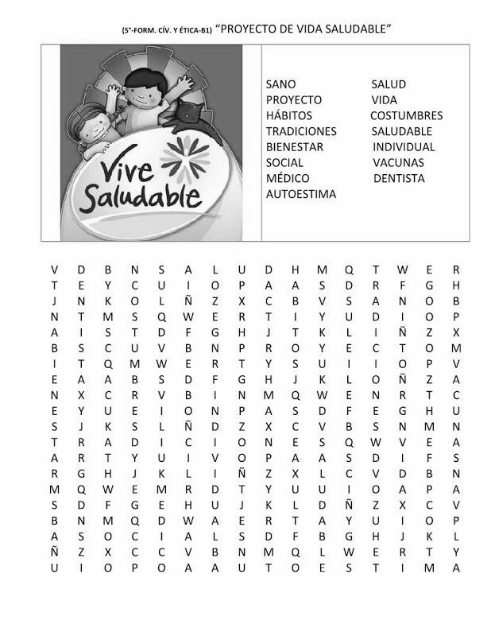

La salud comienza con la limpieza

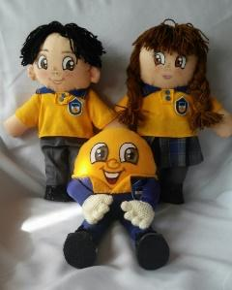
Autoevaluación o Reflexión personal sobre la actividad:
1.- ¿Qué fue lo más difícil de este trabajo? ¿Por qué?

……………………………………………………………………………………………………

Por último,
- Recorta, ordena y pega en tu cuaderno las dos historias

- Describe escribiendo cada historia según su secuencia

Una vez realizada esta actividad pídele ayuda a un adulto y envíen una foto al whatsapp del curso.

